Кадровое обеспечение образовательного процесса.
Оборудование учебных кабинетов и рабочих мест кабинета.
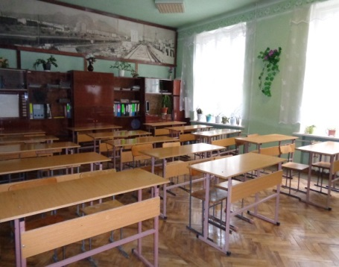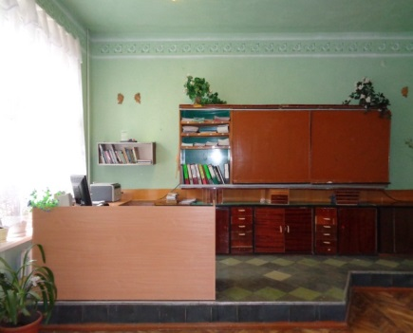
Кабинет спецтехнологии отделочных профессий
Зав. кабинетом Межуева Т.Т.- преподаватель высшей категории.

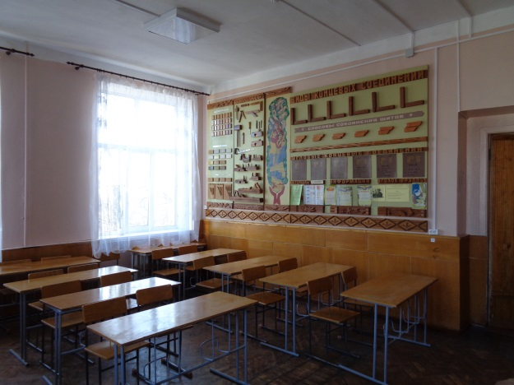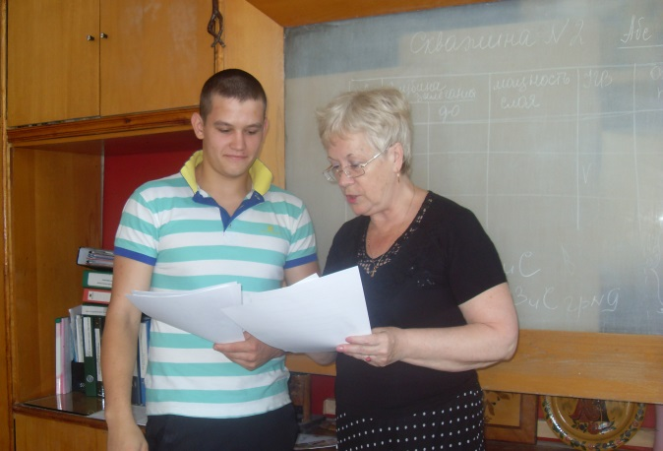
Кабинет столярно - плотничных работ.
Зав. кабинетом Беркут Т.Н.- преподаватель высшей категории.

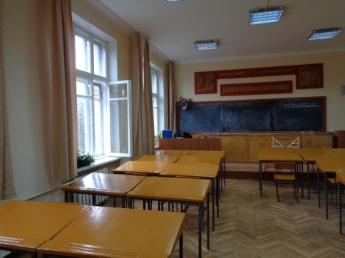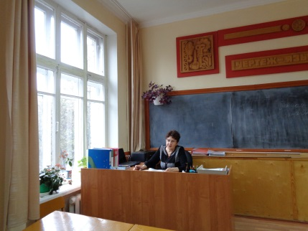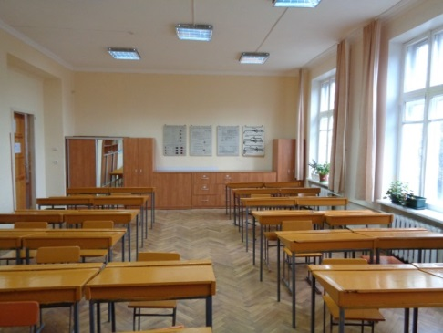
Кабинет технического черчения и проектирования.
Зав. кабинетом Матосова Л.Н..- преподаватель высшей категории

